**Лабораторна робота №1**

**Тема.** Розробка інтерфейсу, призначеного для користувача : етапи попереднього і високорівневого проектування

**Мета лабораторної роботи :**

Закріпити теоретичні знання по розробці інтерфейсу призначеного для користувача.

Сформувати практичні навички з проведення попереднього і високорівневого етапів проектування інтерфейсу користувача.

**Хід роботи**

Нехай наочна область представлена інформаційною системою, що відображає діяльність фемерського господарства.

Потенційними користувачами застосування є особи, що мають на меті продаж і купівлю посівів, оренда полів, техніки. Зразкові профілі названих категорій користувачів можуть виглядати таким чином (таблиця 1).

Таблиця 1

|  |  |  |
| --- | --- | --- |
| Користувачі | Менеджер | Представники обслуговуючого персоналу |
| Соціальні характеристики | Чоловіки  Жінки  Україномовні  Середній рівень володіння ПК | Жінка  Україномовні  Середній рівень володіння ПК |
| Мотиваційно цільове середовище | Виробнича необхідність  Престиж  Мотивація до навчання висока | Виробнича необхідність  Зручність  Мотивація до навчання висока |
| Навики і уміння | Отримали навички(досвід) роботи з програмою | Отримали навички(досвід) роботи з програмою |
| Вимоги до ПЗ ІС | Відсутність жорстких обмежень за часом  Забезпечення поточною інформацією за даними в «Поля», «Вартість посівних», «Посівні матеріали», «Техніка», «Термін роботи» Можливість формування нових даних в «Поля», «Вартість посівних», «Посівні матеріали», «Техніка», «Термін роботи» Можливість друку даних із таблиць «Поля», «Вартість посівних», «Посівні матеріали», «Техніка», «Термін роботи» | Час реакції ПО ІС, допустима для очікування  Забезпечення поточною інформацією за даними в «Поля», «Вартість посівних», «Посівні матеріали», «Техніка», «Термін роботи» Можливість формування нових даних в «Поля», «Вартість посівних», «Посівні матеріали», «Техніка», «Термін роботи» Можливість друку даних із таблиць «Поля», «Вартість посівних», «Посівні матеріали», «Техніка», «Термін роботи» |
| Завдання користувача | Перегляд введення та зміна даних таблиць «Поля», «Вартість посівних», «Посівні матеріали», «Техніка», «Термін роботи» | Перегляд, введення та зміна даних таблиць «Поля», «Вартість посівних», «Посівні матеріали», «Техніка», «Термін роботи» Фільтрування даних Друк квитанції |
| Робоче середовище | Стандартизовані ПК на ОС Windows XP/Vista/7/8/8.1/10 | Стандартизовані ПК на ОС Windows XP/Vista/7/8/8.1/10 |

Розглянемо визначення функціональності спочатку на прикладі одного з профілів: користувач гість. Виходячи із завдань цієї категорії користувачів, можна сформувати наступний перелік функцій необхідних в застосуванні:

* + створити новий запис(1);
  + видалити запис (2);
  + фільтрування записів (3);
  + редагувати запис (4);
  + виклик інших таблиць(Техніка, Поля, Посівні матеріали, Термін роботи) (5);
  + виклик довідки програми (6);
  + виклик вікна друку (7);
  + вихід із програми. (8);

Формуємо сценарій дій користуваців:

1) Вікторія Анатоліївна спілкуючись з клієнтами по телефону, створює нові запис. При формуванні нового запису вона вибирає клієнта з переліку, якщо його там немає, то вводить клієнта в список клієнтів. Потім додає в замовлення необхідні товари, використовуючи складний пошук. Вона роздруковує інформацію по замовленню, після цього вона зберігає її.

2) Світлана Михайлівна проглядає дані про товар, виконує пошук замовлення по товару, редагує в замовленні інформацію по деяких товарах, зберігає інформацію і роздруковує її.

Операції, які повинен виконувати користувач у рамках можливостей, що надаються йому застосуванням(функції застосування):

1. Ввести дані про поля

2. Ввести дані про вартість посівних

3. Ввести дані про посівні матеріали

4. Ввести дані про терміни роботи

5. Ввести дані про техніку

6. Проглянути дані про поля

7. Проглянути дані про вартість посівних

8. Проглянути дані про посівні матеріали

9. Проглянути дані про терміни роботи

10. Проглянути дані про техніку

11. Відфільтрувати дані про поля

12. Відфільтрувати дані про вартість посівних

13. Відфільтрувати дані про посівні матеріали

14. Відфільтрувати дані про терміни роботи

15. Відфільтрувати дані про техніку

16. Підрахувати загальну суму ремонту техніки

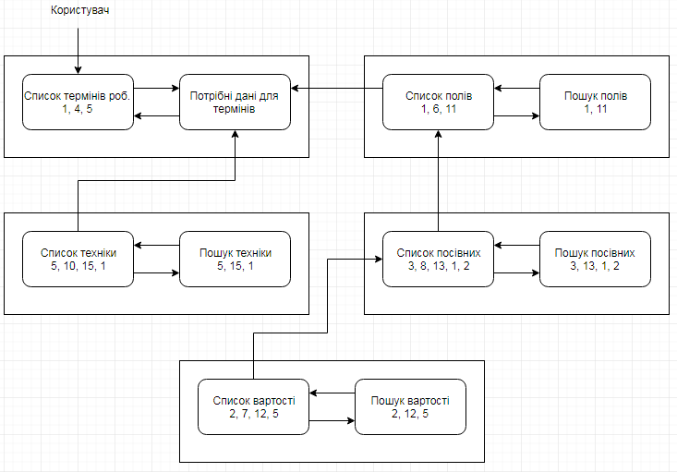

Рис. 1. Схема навігації

Таблиця 2

Вікно роботи з таблицею «Вартість посівних» (М1).

|  |  |  |
| --- | --- | --- |
| Дії | Пошук | Списки |
| Таблиця Вартість посівних (1)  Таблиця Поля (2)  Таблиця Посівні матеріали (3)  Таблиця Термін роботи (4)  Таблиця Техніка (5)  Добавити дані (6)  Видалити дані (7) | Код вартості (36)  Прибуток (37)  Витрати (38)  Код техніки(39) | Техніка(58) |

Таблиця 3

Вікно роботи з таблицею «Поля» (М2)

|  |  |  |
| --- | --- | --- |
| Дії | Пошук | Списки |
| Таблиця Вартість посівних (8)  Таблиця Поля (9)  Таблиця Посівні матеріали (10)  Таблиця Термін роботи (11)  Таблиця Техніка (12)  Добавити дані (13)  Видалити дані (14) | Код поля(40)  Розмір(41)  Область(42) | Техніка(58) |

Таблиця 4

Вікно роботи з таблицею «Посівні матеріали» (М3)

|  |  |  |
| --- | --- | --- |
| Дії | Пошук | Списки |
| Таблиця Вартість посівних (15)  Таблиця Поля (16)  Таблиця Посівні матеріали (17)  Таблиця Термін роботи (18)  Таблиця Техніка (19)  Добавити дані (20)  Видалити дані (21) | Код матеріалу(43)  Ціна(44)  Вага(45)  Тип(46)  Код вартості(47)  Код поля(48) | Вартість посівних(59)  Поля(60) |

Таблиця 5

Вікно роботи з таблицею «Термін роботи» (М4)

|  |  |  |
| --- | --- | --- |
| Дії | Пошук | Списки |
| Таблиця Вартість посівних (22)  Таблиця Поля (23)  Таблиця Посівні матеріали (24)  Таблиця Термін роботи (25)  Таблиця Техніка (26)  Добавити дані (27)  Видалити дані (28) | Код терміну(49)  Код техніки(50)  Код поля(51) | Техніка(61)  Поля(62) |

Таблиця 6

Вікно роботи з таблицею «Техніка» (М5)

|  |  |  |
| --- | --- | --- |
| Дії | Пошук | Списки |
| Таблиця Вартість посівних (29)  Таблиця Поля (30)  Таблиця Посівні матеріали (31)  Таблиця Термін роботи (32)  Таблиця Техніка (33)  Добавити дані (34)  Видалити дані (35) | Код техніки(52)  Код поля(53)  Назва(54)  Ціна(55)  Витрати топлива(56)  Ремонт(57) | Поля(63) |

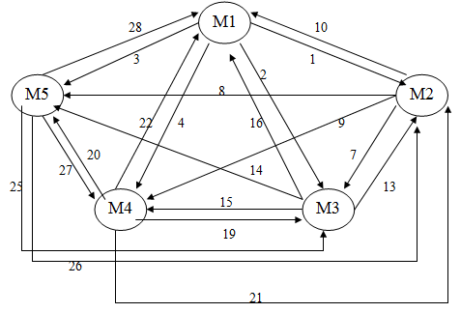

Рис. 2. Граф стану меню для користувачів гостей